인공지능 2주차 과제

Date: 2021.09.25.

3rd grade, department of computer science

2017038064 dongyong Kim

1. A\*알고리즘 실행 결과

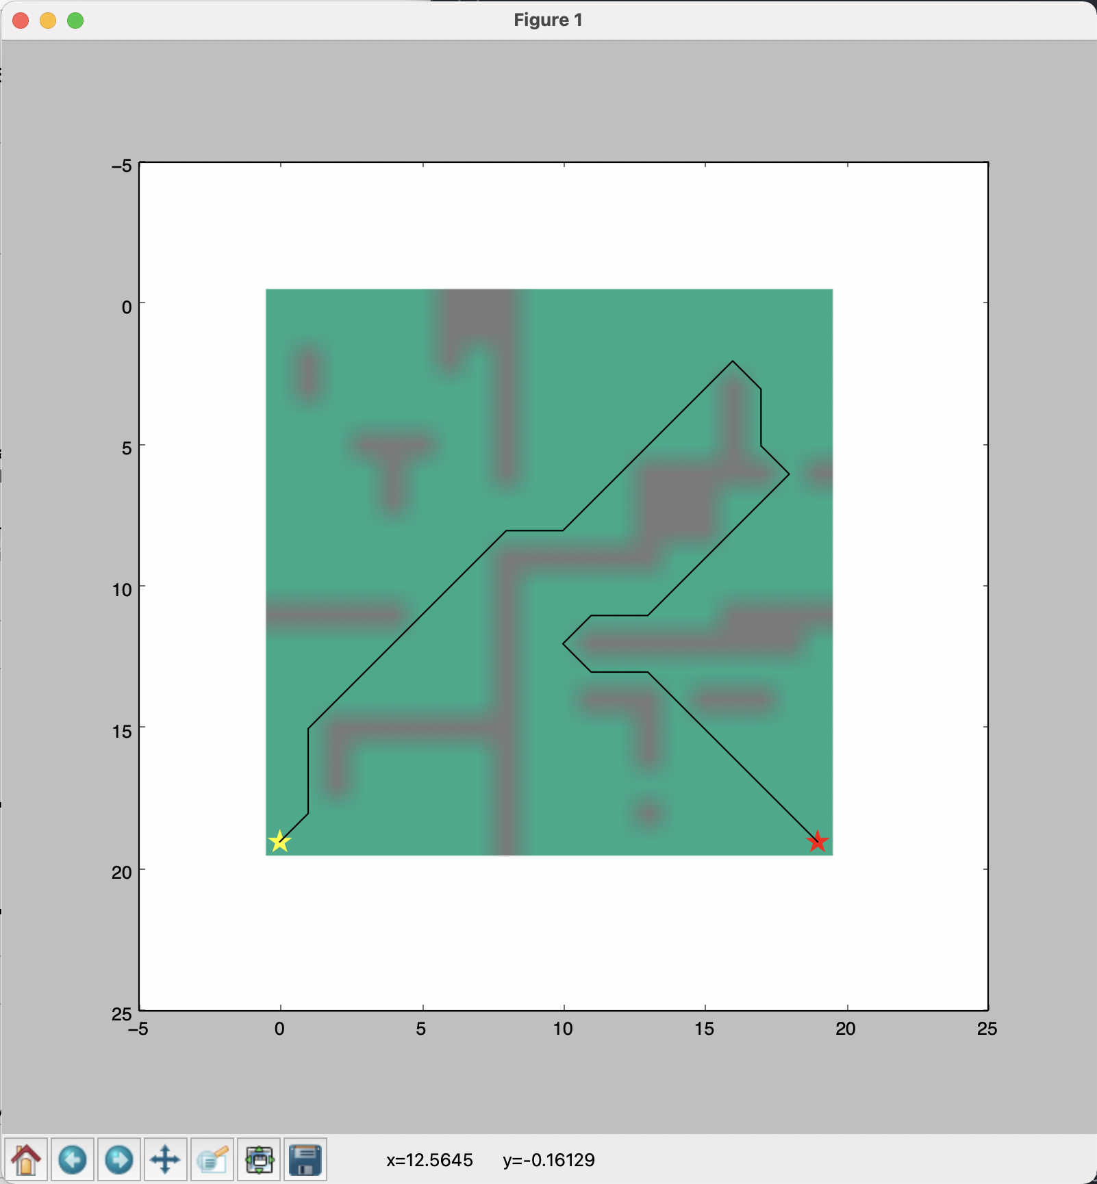

2. Monte Carlo Tree Search, tic-tac-toe game 실행 결과

